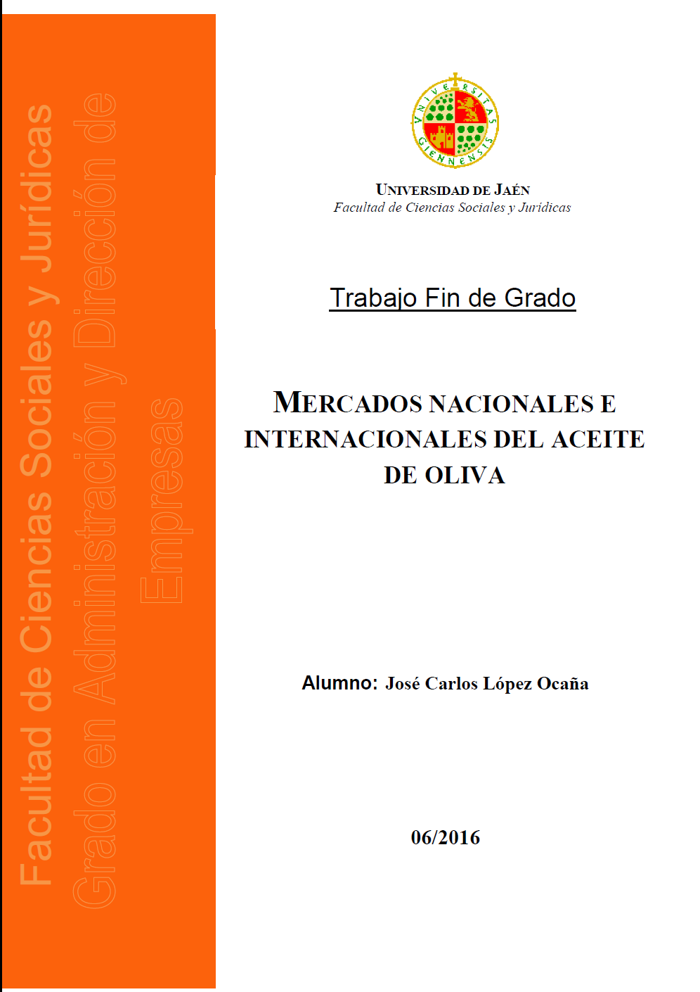

01/2017

RESUMEN

La provincia de Jaén tiene en su poder más del 50% de la producción nacional de aceite de oliva y aun así el volumen de sus exportaciones no supera más de un 16% del total de las exportaciones dedicada a este producto ejecutadas por España en 2015. En este trabajo lo que se quiere reflejar, es la actividad exportadora de la provincia de Jaén con un objetivo principal, el aceite de oliva virgen. Para ello se estudiara más de un centenar de empresas, pero de las cuales 58 se dirigen de manera directa al comercio internacional. Las empresas que vamos a describir y comentar se enfrentarán a grandes cambios dentro de los diferentes mercados internacionales. Para ello los productores serán los primeros que cambien su mentalidad hacia una más positiva iniciada al progreso del producto tradicional que vamos a exponer en el comercio exterior.

ABSTRACT

Jaen province has in its possession more than 50% of national production of olive oil and yet the volume of exports does not exceed more than 19% of total exports dedicated to this product implemented by Spain in 2015. In this paper reflect what you want, it is the export activity of the province of Jaen olive oil. To do this more than one hundred companies studied, but of which 58 are directed directly to International trade way. Companies that will describe and comment will face great changes in the international markets. To this end producers will be the first to change their mindset towards a more positive initiated the progress of traditional product that will expose in foreign trade

ÍNDICE

INDICE………………………………………………………………………………………..…2
- INTRODUCCION……………………………………………………………………...3
- FUNDAMENTACION DE LA INTERNACIONALIZACION Y EXPORTACION DE LAS EMPRESAS…………………………………………………………………..6
  - Perspectiva del comercio internacional………………………………………...…….6
  - Teoría clásica de la internacionalización de la empresa…..…………………...9

  - Teoría neoclásica de la internacionalización de empresas …………………..10

  - Ventajas e inconvenientes asociados a la internacionalización de la empresa ……………………………………………………………………………………….... 12
  - Estrategias de internacionalización de las empresas………………………………..15

- ANALISIS DE COMERCIO EXTERIOR DE LA PROVINCIA DE JAÉN..........18

  - Estudio de la situación de España, Andalucía y Jaén……………………………....19

  - Observación del sector oleícola en la provincia de Jaén…………………………....24

  - Mercado de destino del aceite de oliva de la provincia……………………………..27
- EMPRESAS EXPORTADORAS DE ACEITE DE OLIVA DE LA PROVINCIA DE JAÉN……………………………………………………………………………....30

  - Características de las empresas que comercializan al exterior…………………....30

- CONCLUSIONES…………………………………………………………………….37

BIBLIOGRAFIA…………………………………………………………………………..39

ANEXO…………………………………………………………………………………….41

- INTRODUCCIÓN:

Hoy en día las empresas deben de tener un pensamiento amplio sobre la comercialización de sus productos, por el cual deben de plantearse seriamente la idea de internacionalizarse. La creación de poder integrar el producto en el exterior, hace que beneficie tanto al país de destino como el país origen, ya que se aprovechan las oportunidades de empresas que en su entorno no tiene tanta salida y esta es la mejor opción para prosperar. Por ello para la provincia de Jaén, cuyo factor económico principal es la especialización productiva del aceite de oliva, poder aprovechar el mercado internacional para expandirse, resulta crucial para su desarrollo.

En este Trabajo Fin de Grado que vamos a exponer, se analizará el sector oleícola de la provincia de Jaén visualizando como mercado de destino el comercio internacional. En primer lugar, veremos este factor mediante una perspectiva económica, los mercados a los que se dirige, los flujos de exportación y sobre todo aremos una comparación con el resto de provincias de Andalucía y España. En segundo lugar se nombraran y se identificaran todas las empresas que hacen posible estas cifras de exportación, contando con que seguidamente analizaremos su estrategia de proceso de internacionalización.

Los objetivos principales que vamos a plantear, para la explicación de este trabajo son:

- Como es la situación actual en los mercados exteriores referente al consumo sobre el aceite de oliva con origen de la provincia de Jaén.

- Determinar cuáles son los diferentes destinos de la exportación giennense, así como la competencia internacional del aceite de oliva local.

- Cuáles son las ventajas y desventajas que se obtienen cuando el sector se inicia en la estrategia de internacionalización.

- Explicar las exportaciones del aceite de oliva virgen de la provincia, dentro de Andalucía y España, mediante comparaciones entre los territorios.

- Detallaremos las empresas productoras y comercializadoras de aceite de oliva de la provincia de Jaén, cuál es su estrategia para expandirse por los diferentes mercados internacionales y si su forma jurídica han influido a la hora de poder operar.

Por todo ello me dispongo a efectuar el Trabajo Fin de Grado. A título personal creo que hay que estar bien informado sobre la principal fuente de economía que obtiene la provincia giennense, del factor que procede, que en este caso es el olivar, todo lo que involucra a las empresas a realizar la producción de aceite de oliva virgen y comercializarlo al exterior. Con este análisis detallado que vamos a realizar durante todo el Trabajo, obtendremos una visión futura laboral.

Para poder cumplir con estos objetivos, comentaremos una breve explicación de la metodología del trabajo. Para desarrollar el capítulo dos, se ha obtenido la mayor parte de la información recurriendo a fuentes bibliográficas con base teórica global. Las fuentes donde hemos localizado los objetivos importantes del capítulo 3, han sido en las bases de datos de los organismos públicos, que ponen disposición del público en general. Una de las fuentes más destacadas de ese capítulo ha sido Datacomex, donde nos ha facilitado los datos de comercio exterior, Estacom, elaborada por ICEX España Exportaciones e inversiones y por último en pocas ocasiones la base de datos del Instituto Nacional de Estadística y la Contabilidad Regional Trimestral de Andalucía.

Para terminar con la elaboración del capítulo 4, se ha realizado mediante fuentes secundarias y primarias. Se ha determinado el número de empresa exportadoras dentro de este sector, mediante la base de datos de la Cámara de Comercio de Jaén y por consiguiente una información un poco más detallada de las mismas, mediante la elaboración de un listado de empresas dedicadas a la exportación del sector oleícola. La información de cada empresa se obtuvo mediante llamada telefónica, que permitió hablar con los operarios de las mismas y concretar los siguientes puntos.

- Conocer con que ámbito suelen acudir las empresas, a los mercados internacionales.

- Conocer en qué periodo se creó la actividad de exportación en la empresa, ¿fue durante la crisis actual?, ¿antes?

- Saber qué tipo de forma de exportación está constituida la empresa, si es forma directa saber su estrategia de internacionalizarse o bien si es de forma indirecta.

- Obtener información sobre como venden cada empresa, el aceite de oliva virgen a los diferentes países, a granel o directamente embotellado.

EL ANEXO se recoge todas las empresas que hemos podidos localizar para poder obtener la información antes citada, mediante las llamadas telefónicas efectuadas.

Este trabajo ha sido constituido mediante 5 capítulos. El segundo capítulo ha sido los flujos teóricos que nos ayudan a saber que es verdaderamente la comercialización de los productos y cuáles son las ventajas e inconvenientes. En el capítulo 3 ofrecemos los flujos de exportación comparando la provincia de Jaén con Andalucía y España, haciendo hincapié en especial mención al sector oleícola. Consiguiente en el capítulo 4, analizamos y estudiamos las empresas exportadoras en la provincia de Jaén, sus principales característica y resultados desde sus inicios hasta la actualidad. Finalmente se exponen las conclusiones que se han ido concretando después de analizar los resultados de dicho trabajo.

FUNDAMENTACION DE LA INTERNACIONALIZACION Y EXPORTACION DE LAS EMPRESAS

En este capítulo aprenderemos los principales argumentos teóricos que nos hará poder entender porque los agentes que operan en un sistema económico nacional, también interfieren en los comercios internacionales obteniendo clientes y proveedores de diferentes países. Para poder examinar las teorías tradicionales de propuestas por Smith, David Ricardo, John Stuart Mill, nos centraremos en los trabajos realizados por los autores, Blasco,B (2016), lobejón (2003), González (2011). En el segundo caso explicaremos los teoremas de Hbelere, Heckscher-Ohlin y Heckscher-Ohlin-Samuelson.

2.1 Perspectiva teórica del comercio internacional

Antes de adentrar en las teorías básicas como clasicismo y neoclasicismo, hay que analizar, explicar y detallar, el significado real del comercio internacional. Hay bastantes teorías y criterios que definen la situación comercial existente entre los diferentes países. Las siguientes perspectivas teóricas nos darán una amplia definición económica, un proceso de integración y un enfoque de redes.

La expansión internacional realizadas por las empresas, es el proceso de una estrategia definida como la diversificación hacia el comercio exterior. Las empresas nacionales quieren que su presencia abarque hacia un futuro global e internacional. No todas las empresas comienzan su “aventura” comercial con la idea de poder adentrar su producto desde primera hora, en un comercio internacional. Expandirse en otros países supone enfrentarse a mercados que no se tienen conocimiento alguno, como por ejemplo a la hora de obtener proveedores y clientes.

Centraremos este apartado a presentar mediante diferentes perspectivas, cuales son los diferentes enfoques para poder llegar a alcanzar la estrategia de internacionalización. Siguiendo las teorías y clasificación propuesta por Bediaga.A,(2014), Trujillo(2006) y León.J,(2015) nos centraremos como hemos dicho anteriormente en explicar las tres perspectivas que resaltan en dicha estrategia: económica, de proceso y de redes. El (GRAFICO 2.1.1) que vamos a visualizar a continuación nos resume las características y puntos de convergencia que existen entre las diferentes perspectivas que definiremos a continuación.

GRÁFICO 2.1.1: CARACTERISTICAS Y DIFERENCIAS QUE EXISTEN ENTRE LAS DIFERENTES PERSPECTIVAS

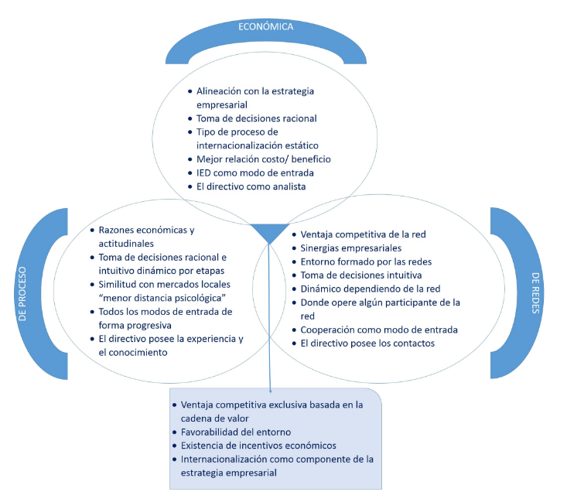
Fuente: Trujillo et al., 2006

Perspectiva económica es el conjunto de característica que se desarrollan en el proceso de internacionalización mediante las actividades de inversión directa en los países de destino donde se va a realizar dicha comercialización. Estas actividades a su vez están determinadas por los costes y ventajas que se obtienen al realizar el proceso de internacionalización. Desde tiempos atrás en los años setenta y ochenta las empresas que iniciaron su estrategia económica en la comercialización fuera de territorio nacional, tendrían que hacer frente a unos costes bastantes elevados como inicio de este proceso. Al igual que toda empresa que se va perfeccionando en un futuro, una de las ventajas de dicha estrategia de globalizarse son los beneficios que se obtienen comparando con los beneficios o pérdidas que se obtendrían en un marco comercial nacional. Dentro de esta categoría encontramos a (Bediaga.A, 2014), con su teoría de de la organización industrial de la internacionalización.
Otra de las perspectivas fundamentales para definir el proceso de internacionalización es el proceso acelerado. En la definición de este proceso se hacen hincapié en aquellas empresas que nacen ya directamente internacionalizadas. Esa visión llamada como born global suelen ser empresas que dedican su actividad a sectores de alta tecnología y actividades artesanales, ya que centran sus estrategias al campo de la innovación y sistemas muy dinámicos (León.J, 2015).
En el último caso de las diferentes perspectivas, hay que mencionar el enfoque de redes. Nos centramos en este criterio a la hora de expandir nuestra empresa a través del desarrollo de redes inter-organizativas y sociales. Mediante este campo, las empresas intentan adentrar en nuevos mercados y así poder conseguir disminuir sus limitaciones al crecimiento en los mercados propuestos. El modelo de Johanson y Mattsonnos, se define este enfoque de internacionalización de las empresas, a través de las redes como una distribución y enfoque bien establecido en el funcionamiento diario de una empresa. Hace que se incrementen las relaciones en los países donde se está llevando a cabo la acción de internacionalizarse y da lugar a conocer nuevas empresas, nuevos mercados, clientes, proveedores, etc. Una red bien coordinada, hace posible obtener más trabajo y a la misma vez poder satisfacer nuevos mercados (Moral et. al. 2015).

Por último cabe destacar como teoría de comercialización de mercados, una serie de preguntas que se deberían de llevar a cabo para saber si esta opción es la más idónea para la empresa. La teoría de la internacionalización está definida como, lo que se aconseja realizar para tener existo en un mercado el cual seremos totalmente nuevos y por ello una serie de cuestiones importante que hay que llevar a cabo para realizar operaciones en el exterior son las siguientes:

a) Tener asegurado que nuestra empresa esta situación de exportar. Para ello se aconseja realizar estadística de la empresa para saber con exactitud el volumen de producción y ventas que se ha logrado alcanzar en los últimos años. De esta manera el análisis de costo nos podrá ofrecer el cuadro de ventas actuales y las que obtendremos en un futuro

b) Verificar que con la tecnología que actualmente se cuenta, puede ser adaptada a los bienes que se van a destinar a la exportación. Si apreciamos una subida en la demanda del producto en el nuevo mercado, se deberá de plantear una incorporación de nuevos equipos tecnológicos, para poder abastecer su demanda.
c) Los producto que se vayan a exportar deberán de someterse a un estudio de producto y mercado, ya que puede darse el problema de que el bien sea comercializado en el mercado interno, pero no serlo o tener gran dificultad de comercialización en el mercado externo.
d) El producto que queremos integrar en el nuevo mercado ¿tiene fácil adaptación?, ¿Cuál sería mi costo? ¿Tendré que invertir más en personal o se contratará personal externo?
Cuando adentramos en un nuevo mercado, lo más eficaz será fabricar un número reducido de producto. Este planteamiento se deduce para que la empresa tenga menor costo si acaso el producto no es demando en el mercado que hemos elegido de destino. Por ello si no tiene éxito en el mercado exterior tendremos perdidas mínimas o menores en comparación de invertir bastante antes de exponer el producto en el mercado.

2.2. Teoría clásica de la internacionalización de la empresa
La teoría clásica del comercio internacional es la primera teoría que quiso explicar de una forma sencilla y coherente, los patrones del comercio internacional entre países y la preparación que tienen los mismos en las diferentes producciones. Rectificando lo anteriormente dicho, hay que hacer hincapié en que esta teoría es la primera que señala la competitividad de los países en los diferentes sectores productivos. Esta teoría fue iniciada por algunos economistas clásicos en la segunda mitad del siglo XVIII, una imagen importante fue Adam Smith y su teoría de las ventajas en el comercio internacional.
La teoría formulada por Adam Smith sobre las ventajas de la internacionalización, detalla principalmente un modelo económico. Ese modelo económico hoy es abandonado por las diferencias de productividad en la fabricación entre países. Adam Smith propuso en su teoría, que las naciones deberían de invertir económicamente en los distintos países donde se realicen ciertos bienes a bajo coste. De ese modo se fomentaría la comercialización internacional y a la misma vez se obtendrían beneficios de los bienes importados. Por lo tanto define la Ventaja Absoluta, como aquellos países que necesitan menos factores de producción para un bien específico y a la misma vez sale más rentable obtener ese bien a los demás países. Por último Adam Smith define un comercio libre y sin obstáculos, para poder alcanzar la libre circulación de bienes y hacer entre todos los países una misma unión donde el crecimiento económico estará basado en la Ventaja Absoluta. (Blasco.B, 2016)
De esta forma lo expresaba Adam Smith en Investigación sobre la naturaleza y causas de la riqueza de las naciones: “La máxima de cualquier prudente cabeza de familia es no intentar hacer en casa lo que le cuesta más caro que si lo compra. Si un país extranjero nos ofrece una mercancía más barata de lo que nos cuesta producirla, será mejor comprarla a cambio de una parte de la producción de nuestra propia industria, debiendo dedicarse esta a sectores en que tengamos alguna ventaja” (Lobejón L.F. 2003).
El autor (Torres, 2001), nos explica la teoría citada con un claro ejemplo de empresas. La diferencias absoluta de costo: esta situación se da cuando un país A tienen ventaja absoluta de producir una mercancía sobre B, ya que el costo saldrá más beneficioso. Por otro lado B tiene ventaja absoluta por un menor costo de producción en otra mercancía sobre A. por ello si cada país se especializara en las mercancías o productos donde saben que tienen el menor coste en comparación a todos los países restante y tienen una ventaja absoluta, la producción conjunta internacional seguiría incrementando la productividad del trabajo.
Próximamente en el siglo XIX llegaría otra teoría que abarcaría más allá de la Ventaja Absoluta. En la teoría de David Ricardo “la Ventaja Comparativa”, quiere hacer ver a todo el mundo mercantil, como los países productores se beneficiarían aun mas con esta ventaja comparativa que con la absoluta. Esta explicación está basada en “la regla que rige el valor relativo de los bienes al interior de un país, no es la misma que regula un valor relativo de los productos intercambiados entre dos o más países, es decir en el cambio “internacional”. Según quiere hacer entender Ricardo, es el costo relativo o comparativo que determina el valor de la producción de cada país, por ello dejamos a un lado los costes absolutos. Las dos características que se toman en cuenta en el intercambio internacional son: los costos laborales y las relaciones en los intercambios de países (Blasco,B, 2016).
John Stuart Mill como último autor en el clasicismo, fue un autentico liberal, pero a la misma vez tan sensible por la cuestiones sociales que se llego a definir como socialista, confiaba en el libre mercado y en el sistema capitalista aunque reconocía su deficiencias. Mill contribuyo al movimiento clásico con su teoría de la demanda reciproca, la cual reformula la teoría de Ricardo queriendo hacer ver que los términos para lograr un intercambio internacional está sometido a las conclusiones de demanda domestica de cada país. Consideraba que se debe de tomar en cuenta la cantidad de trabajo para una producción en cada país y diferentes cantidades de producción, por lo que hace más hincapié en la eficiencia relativa del trabajo, que el costo comparativo en la teoría de Ricardo. Mill le interesaba saber qué factores determinaban que las mercancías se intercambiaran o no (Gonzáles, 2011). Bajo estas conclusiones nos muestra que:
- Una de las partes básicas son las relaciones internas que se establecen en cada país, por la cual se logra poder efectuar el intercambio.
- Las condiciones que muestran el interés por el intercambio, principalmente es la demanda de cada país (cliente) por el producto del otro país (proveedor).
- Solamente serán estables aquellas relaciones de intercambios si las exportaciones realizadas de un país, pueden hacer frente al pago de las importaciones.

2.3 Teoría neoclásica de la internacionalización de empresas
El periodo del clasicismo cierra sus puertas en los primeros años de la década de 1870. En este periodo comienza una nueva escuela denominada Neoclásica, iniciada en la década de 1930 hasta nuestros días, interrumpida en la época de la “revolución” Keynesiana. El neoclasicismo dominará totalmente la ciencia económica, la cual, hoy estudiamos y efectuamos.
Las ideas de los autores economistas en esta nueva época son distintas a las situaciones ideadas en el clasicismo, la escuela neoclásica aporta una nueva teoría del valor, que se basa completamente en la utilidad de los bienes y no en el trabajo que incorporan. El modelo protagonista de este movimiento fue el equilibrio económico general, que da lugar a que todas las variables relevantes como es el caso de la oferta, demanda y precios de bienes y servicios productivos, son interrelacionadas en un sistema de ecuaciones, cuya solución arroja unos valores que se denominan equilibrio.
La reformulación de la teoría clásica del comercio internacional en la que participaron los autores Adam Smith con la (ventaja absoluta) y por David Ricardo con la (ventaja comparativa), fue promovida por Gottfried Haberler en la década de los años 30.
La conclusión por la que Haberler reformuló la teoría en términos de costos de oportunidad, es totalmente un concepto neoclásico. Su definición quiere hacer ver, en qué ocasiones y momentos se debe renunciar a un bien o servicio para obtener otro bien o servicio. Según nos relata (Ramales,M.C. 2013) en su libro economía internacional, “no importa si realmente los bienes son producidos solamente por trabajo o por cualquier otro numero de factores de producción. Esto explica la superioridad de la teoría de los costos de oportunidad que, como los deus ex machina, salva las conclusiones clásicas. Como Haberler enfatizó insistentemente, el único propósito de las teoría del valor trabajo es determinar el costo de oportunidad de un bien en términos de otro”.
Los neoclásicos al implantar la teoría del valor, se basaban en la utilidad de los bienes y en el modelo de equilibrio económico general, que daba lugar a interrelacionar las variables economías más representativas para llegar a una solución de equilibrio.
Heckscher-ohlin formularon un teorema donde hallaron el máximo exponente y perfeccionamiento a la teoría antes citada. Este teorema fue creado en el periodo comprendido entre las dos guerras mundiales. Este modelo fue conocido como H-O, y mediante un nuevo concepto como el de la abundancia relativa de los factores de producción de cada país, explica sobre la existencia y composición del comercio internacional, la cual originará la ventaja comparativa. Entre las ideas más importantes expuestas por el modelo H-O destacamos las siguientes, propuestas por (Gaytán,R. 1996).

- Existen dos países, dos bienes y dos factores productivos (capital y trabajo).

- La diferencia de los factores y de precios influyen en la localización de la producción.

- Unas de las principales razones de la localización se efectúa cuando los factores de producción (manos de obra, capital, tierra, clima, etc.) suelen estar distribuidos en proporciones desiguales.

- Las regiones utilizaran en mayor proporción aquellos recursos naturales que sean más baratos y que puedan obtener en abundancia.

- La condición más concluyente del comercio internacional son las diferencias regionales en la oferta de factores.

El teorema Heckscher-Ohlin nos dice que “una nación exportará mercancía cuando la producción requiera un factor relativamente abundante y barato e importará aquella producción cuyo factor para esta nación tenga factores relativamente caros y escasos” (Cantos,M. 1999). En otras palabras los países exportarán productos fabricados por los recursos naturales que abundan y a la misma vez son baratos en dicha región e importarán aquellos recursos que realmente necesiten ya que para ellos son escasos y caros. Lo que podemos llegar apreciar en las exportaciones e importaciones son las ventajas y desventajas de los recursos de este país.
Tras haber explicado la ideología de Heckscher-Ohlin, damos paso a un nuevo teorema llamado igualación de los precios de los factores. Este teorema es conocido por Heckscher-Ohlin-Samuelson (H-O-S), ya que el mismo Paul Samuelson fue el que comprobó e rectifico dicho teorema de igualación de precios de los factores. Tras la explicación de la autora (Gonzalez,S. 2002), partiendo de los mismo supuestos que el teorema de H-O, afirma que la igualación de los precios de los bienes, a causa de una perfecta competitividad en el comercio internacional, llevaría a la igualación de precios de los factores tanto absoluto como relativos. La igualación absoluta significa que el libre comercio internacional lleva a cabo la igualación de salarios reales para el mismo tipo de trabajo en las dos naciones, así como la tasa real de interés para el mismo tipo de capital en ambas naciones.

  - Ventajas e inconvenientes asociados a la internacionalización de la empresa
Este apartado será explicado mediante las ideas del autor (Rodríguez-villa,G. 2009) en su libro de internacionalización de las empresas, las ventajas más destacadas a la hora de internacionalizar una empresa son:
El aumento de facturación de la empresa es una de las ventajas más destacadas en el campo de la internacionalización. Una vez expuesta la empresa en el mercado exterior, la cartera de clientes de la misma aumentará, a la misma vez que disminuirá la presión de competitividad que existe en un mercado interno.
Diversificación del Riesgo es uno de los detalles más primordiales de tener en cuenta a la hora de internacionalizarse. La empresa reducirá su dependencia en el mercado interno dando lugar así a perdidas de clientes habituales o reducción de la demanda. Ante esta situación se tendrá en cuenta que a partir de esta estrategia ya no depende de un solo mercado para poder vender sus productos o servicios, si no que tiene diversificado su riesgo en distintos países.
Herramienta de defensa ante la globalización, significa que las empresas que se internacionalizan deben de ampliar sus ventas en los mercados de destino y a la misma vez ampliar dichos mercados. Nos referimos a comentar esta idea ya que a la misma vez que existe globalización, existe nuevas empresas competidoras en el mercado interior.
Economía de escala, al globalizarse una empresa, la venta de los productos aumentará gracias a la elevada demanda que se obtendría. Al haber esta subida, la producción aumenta dando lugar a una reducción de los coste unitarios del producto. A la misma vez que aumenta la demanda a los proveedores, la empresa podrá implantar mejores ideas de negociación dando lugar a nuevos márgenes.

Nuevas oportunidades de negocio, al estar un producto o servicio en declive, la opción de globalizarse hará que ese producto pueda empezar una nueva etapa en los nuevos mercados de los países de destino. Así podemos darle una segunda oportunidad al mismo producto y a la misma vez volver aumentar los pedidos con los proveedores dando lugar a nuevas negociaciones con los mismos.

Prestigio de la imagen, la proyección internacional de las empresas, permite a estas tener un valor añadido dándole a su imagen prestigio tanto nacional como nacionalmente.

Después de conocer las ventajas por las cuales las empresas se plantean el iniciar el proceso de globalización, hay que definir dos tipos de empresas internacionales. Dichas empresas se diferencian en su comercialización como activa o pasiva.

- La comercialización activa se efectúa con la gestión de promoción y comercialización de los productos directamente de la empresa de origen a los clientes potenciales o bien clientes que son los consumidores finales de los países de destino.

- La comercialización pasiva lo efectúa la empresa “sin proponérselo”, dicho compradores solicitan el producto o directamente acuden a la misma empresa a comprarlo. Este tipo de empresas no tienen una estrategia de internacionalización establecida o ningún tipo de plan de marketing expuesto.

Otras de las ventajas por la que la decisión de internacionalización es la más apropiada, son los ingresos que vamos adquirir. No solo por tener mayor número de clientes, sino por integrar un producto que otro país no puede obtener, a no ser que sea mediante exportación como es el caso del aceite de oliva. Aunque sabemos que también podemos encontrar aceite de oliva en otros países como por ejemplo Grecia, Italia es el principal país que demanda este producto y por lo que podemos adquirir por 2 las ganancias en comparación con el país de origen, como en este caso es España.
Por ello como hemos comentado antes no es tener mayor número de clientes, sino adentrar en un país donde haya escasez de nuestro producto y pueda llegar a obtener una extraordinaria demanda. Ese es uno de los puntos donde obtendremos más ganancias.
El optar por la internacionalización y poder exportar a otros países, nos fortalece para poder luchar con otros competidores y poder ofrecer al mercado mejores productos de lo que asigna nuestra competencia en el país de destino. En el mercado de origen se trata de competir con lo mejor que podamos ofrecer en dicho mercado, como por ejemplo en Jaén el aceite, es un producto oficialmente de esta tierra, por lo que hay muchos competidores y la calidad del producto varia muy poco, lo que decimos que la competencia en este mercado es bastante fuerte y para poder igualarnos o superarlos hay que tener el mejor aceite.
Por ello, cuando nos ampliamos o expandimos hacia la internacionalización de un mercado tendremos competidores incluso más fuertes, ya que donde vayamos en este caso de ejemplo Italia, habrá empresas más fortalecidas con más antigüedad en el mercado italiano que la nuestra. Ahí es donde ampliamos conocimientos hasta poder llegar a igualarnos y competir, ya que el número de competidores no será elevado, pero serán más fuertes.
Hay momentos de la vida empresarial que se toman decisiones que pueden optar por una buena o mala idea. En cualquier caso sin duda, una toma de decisiones cambiará la vida de la empresa a partir de que empiece a ejercerse esa nueva idea. De igual forma que hemos hablado en este caso anteriormente de las ventajas que promueven un emprendimiento empresarial hacia la internacionalización, hay que trasmitir los riesgos o inconvenientes que pueden causar dicha comercialización internacional.
A la hora de formalizar la idea de internacionalizarse, hay que estudiar cuales son los inconvenientes más comunes que nuestra empresa podría sufrir. Para ello al analizar varias empresas y haber estudiado el libro de Introducción a las finanzas de (Eduardo Bueno Campos) sacamos en conclusión tres tipos de riesgo que habrá que hacer frente a la hora de comerciar en el exterior:
-Riesgo país
-Riesgo de tipo de cambio
-Riesgo político

Cuando hablamos de riesgo país, nos referimos a los peligros que el país de destino puede ocasionarnos a la hora de exportar nuestros productos. Enfocándolo de manera económica el riesgo país es utilizado como un indicador, por el cual tendremos el conocimiento de como está evolucionando la economía de dicha nación y como aumenta o disminuye su deuda. A mayor riesgo de país, mayor es su deuda y mayor riesgo obtendremos en recuperar la inversión realizada. Por ello, para entrar a un país como Italia para la exportación del aceite de oliva tendremos que tener en cuenta como es el riesgo país. Tendremos que estudiar si Italia está pasando por un momento económico estable o bien esta en momentos de crisis financiera. Estos estudios hacen que tengas una buena referencia antes de invertir (Guisados,M. 2002).
Otro de los riesgos más destacados para tener en cuenta a la hora de realizar inversiones en el extranjero es el tipo de cambio. Al realizar una inversión de exportación a otro país con una moneda diferente a nuestro país de origen, nos arriesgamos a perder nuestra inversión de dos formas. Al tener una deuda con un cliente del país a donde exportamos, el valor de la moneda puede aumentar valiendo más que la nuestra y así haciéndose la deuda más grande, pero a la misma obtendremos más beneficios si el pago es efectuado. Si el pago se efectúa en el plazo que las dos partes han acordado nos arriesgamos a que el día de dicha liquidación, la moneda baje obteniendo así menos beneficios por nuestro producto, de lo contrario si varia a favor o sea en aumento, obtendremos más beneficios de lo (Guisados,M. 2002).
En nuestro caso al elegir el país de origen para la exportación Italia, no encontraremos ningún tipo de problema a la hora de adquirir el pago del producto en cuanto al valor de la moneda euro.
Por último vamos a explicar el riesgo político que podemos encontrar en un país, al intentar introducir nuestro producto mediante la exportación. Cuando se inicia una empresa en el país de origen, habrá que acatar las normas y leyes que existan en dicho lugar de destino. Es uno de los detalles más importantes que las empresas deben de tener en mente ya que, lo que más influye en su economía, son las leyes establecidas. Una empresa puede empezar el nacimiento de su mercado en otro país, acorde de a las leyes establecidas, pero y ¿si esas leyes cambian?, las empresas extrajeras que participan en el mercado de destino tendrían graves problemas para poder seguir movilizando o emitiendo el capital a su país de origen (Guisados,M. 2002).
Las nuevas condiciones que se optan para modificar la política del país son a causa de la inestabilidad del gobierno causada por problemas socioeconómicos como pueden ser (pobreza, desempleo, conflictos laborales), o bien cambios en la políticas de negocios, que afectan directamente a las operaciones de empresas como por ejemplo (nacionalización de la economía, que el estado se oponga a algunos tipos de contratos formalizados con empresas extranjeras, etc)

  - Estrategias de Internacionalización para la empresa
Cuando llega el momento de elegir entre diferentes estrategia hay que optar siempre por la mejor opción para nuestra empresa. Como hemos dicho en preguntas anteriores, cada empresa tiene un estilo de negociación o bien ideas diferentes de cómo entrar en un mercado internacional, por ello se puede decir que es una tarea complicada hasta verla hecha realidad.
Según (Carrera,M y De Diego, D. 2015) en su libro Comercio Internacional, nos dice que a la hora de elegir la estrategia que más se acerque a nuestras perspectivas tenemos que tener en cuenta que no hay estrategia en el mundo o una fórmula que asegure el éxito más allá de las fronteras, pero también cabe decir que existen numerosas razones para elaborarla. Constituir un proyecto de acción es una función de análisis y planificación de futuro, una evolución gradual.
Cuando hablamos de elegir un tipo o una serie de estrategias, nos referimos a que se van a tomar ciertas medidas, para poder obtener el mayor beneficio posible sobre el producto que se va a establecer en el nuevo mercado exterior. Como acabamos de decir la idea principal es obtener un máximo de beneficios posibles, también podemos unir o formalizar una series de estrategias que permitan reducir los costos, mejorar la calidad (buscando la calidad total), y alcanzar los convenientes niveles de eficacia y eficiencia para una mejor búsqueda de mayor productividad y competitividad.
La clave de la estrategia dependerá en gran parte del aprovechamiento y desarrollo de economía de escala, conseguir reducir los costos de operación, ser flexibles para poder ser eficaz en la fase de adaptación a las fluctuaciones hacia el desarrollo tecnológico y economía mundial.
Cuando se establecen estrategias debe reconocerse que para hacer frente al mercado externo y poder adentrar con una mínima seguridad de que se va a obtener beneficios, se debe evaluar esencialmente la relación entre el espacio geográfico, dimensión del mercado y la dificultad del país a donde queremos adentrar con nuestro producto. Además, es imprescindible tener en mente la necesidad de asistir en mercados internacionales buscando beneficios que procedan del aprovechamiento de economías de escala, poder para negociar con los proveedores, canales de distribución más factibles y lograr que el cliente este satisfecho y que reconozca positivamente nuestra labor
A la hora de elegir la estrategia más adecuada para la empresa, debemos de tener en mente que existen: dos dimensiones que caracteriza de la mejor manera, cómo tiene que competir una empresa en el ámbito internacional. Estas dimensiones determinan los objetivos para reducir los costes en factores productivos, y la presión que este impone para poder adaptarse en el entorno comercial que se quiera establecer la empresa. Teniendo en cuenta que presión tengamos en el mercado que queremos iniciar, surgen tres características factibles o mejor dicho tres estrategias competitivas básicas para poder hacer frente en el mercado internacional. Estas son la estrategia global, estrategia multipaís o multidoméstica y por último la estrategia transnacional (GRÁFICO 2.5.1).

GRÁFICO 2.5.1
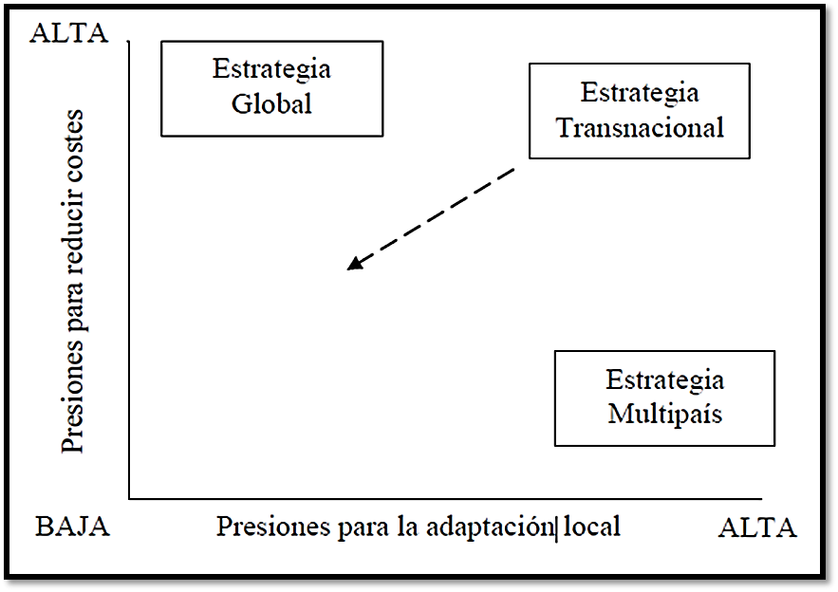
TIPOS DE ESTRATEGIA COMPETITIVA INTERNACIONAL
Fuente: Guerras & Navas, 1998

La Estrategia global comienza de un punto de centralización, la cual está constituida con un conjunto amplio de sedes como matrices que hacen que la organización no solo esté repartida en cuanto a desarrollo, sino que también amplía sus características a cuestiones como información interna y recursos financieros. Gracias a la gran información de otras sedes que también imparten la estrategia global, podemos obtener un asesoramiento constante para fomentar de mejor manera el desarrollo continuo y apoyado entre todos los puntos de las empresas, (Guerras & Navas, 1998).
Este tipo de estrategia hace hincapié sobre todo en la contabilidad analítica de la empresa, ya que su función objetivo sería conseguir una gran reducción de coste. Cuando se sitúan varios establecimientos en el mercado de destino en el que queremos introducir el producto, si no posee una gran elasticidad de demanda, es más recomendable no implantar esta medida de estrategia, ya que sería desaprovechada por la escasa valoración que va a tener en el mercado.

La estrategia multipaís que lo encontramos en el grafico en el lado opuesto de la estrategia global. Esta estrategia está vinculada aquellas empresas que optan por integrarse de manera intensa en el entorno local. El objetivo principal para llevar a cabo esta estrategia es la diferenciación del producto el cual puedes hacer una fuerte competencia y conseguir una importante adaptación en el mercado. Las empresas multipaís se caracterizan por sus filiales en el cual cae todo el peso de dicha estrategia, ya que tienen que adaptarse al entorno donde han impartido la actividad, (Guerras & Navas, 1998).
La estrategia transnacional está definida como la involucración de operar en distintos mercados mundiales, consigo lleva a crear una serie de características como diseñar estructuras organizacionales e imponer fines de valor agregado que exploten las desigualdades y similitudes nacionales. Stonehouse explica la estrategia transnacional como la iteración de la enseñanza operacional y obtener un mejor perfeccionamiento a la hora de desempeñarlo. El objetivo de esta estrategia es una visión global, pero adaptándose a los mercados que nos dirigimos tanto locales como regionales (Guerras & Navas, 1998).
Tras haber analizado de las diferentes estrategias que una empresa puede optar para internacionalizarse, cada una tendrá que elegir cuál es la más apropiada para su desarrollo en el mercado exterior y cuál de estas estrategias se aproxima más a sus características.

- ANÁLISIS DE COMERCIO EXTERIOR DE LA PROVINCIA DE JAEN

Hemos podido observar durante los últimos años, las transformaciones que se han llevado a cabo en todo el planeta, gracias a la globalización. Estos cambios se han profundizado más en las sociedades y en las formas de vida de la familia como una integración mundial. En la actualidad es posible establecer contacto con cualquier persona en cualquier parte del mundo gracias a tantas tecnologías que podemos adoptar que nos facilitan la comunicación.
El avance de la tecnología y de la comunicación facilita que se acaben una enorme variedad de problemas que antes éramos incapaces de poder solucionar. En el mundo empresarial la opción de poder comercializar productos a países extranjeros ha sido gracias a la gran evolución en el terreno de la comunicación.
Gracias a esta nueva forma de vida, las empresas pueden cumplir sus objetivos fuera de su país de origen si observan que se encuentran estancados o bien quieren expandirse mundialmente. La sociedad empresarial, ha cambiado mucho la imagen en los últimos años, al haber hoy en día tantas facilidades para poder exponer su producto en el mercado internacional.
Con esta introducción nos queremos referir sobre las empresas de la provincia de Jaén, la cual disfruta de un producto estrella en el mundo entero como es el aceite de oliva. Vamos a observar como dichas empresas están progresando hacia un ciclo de negocio internacional.
  - Estudio de la situación en Andalucía y Jaén
Cualquier país globalizado, dará máxima importancia a los factores económicos obtenidos gracias a la comercialización con el exterior. La comunidad Andaluza, participa de forma intensa en esta situación obteniendo elevadas tasas de apertura exterior, como podremos observar en el (CUADRO 3.1.1)

CUADRO 3.1.1: RESUMEN COMERCIO EXTERIOR DE JAÉN, ANDALUCÍA (AÑO 2000/2015)
Fuente: DATACOMEX, DATOSMACRO, INE.
*Estimado a partir de la tasa de variación del PIB de Andalucía
Datos en millones de Euros (€)

Como podemos observar en el cuadro expuesto, en el 2015 la tasa de apertura asciende a un 0.35% en Andalucía, cada vez un poco más cerca de la mitad de Producto Interior Bruto. Por otro lado, las importaciones en Andalucía aumentan hasta una tasa de cobertura del 0.94%, lo que nos permite apreciar como las importaciones superan a las exportaciones desde el 2000 hasta el 2015, en la comunidad andaluza.
Apreciamos en la tabla expuesta como en Andalucía, la tasa de apertura ha pasado de 0.25 a 0.35 aumentando en 0.10 su porcentaje, por lo que es un avance significativo en estos 15 últimos años. Por otro lado también vemos como las importaciones se han incrementado en Andalucía, pasando de un 0.83 a 0.94, un importante aumento que nos permite ver el conjunto de su economía.
. A pesar de todo, el cuadro el cual se está detallando dicha información, podemos aclarar un dato muy importante que no obtenemos ni en la economía autonómica, es que el aumento de las exportaciones de la provincia se sitúa cerca del 30% por encima de las importaciones. La provincia de Jaén tiene muchas ventajas potenciales que deben ser explotadas y poder sacarle todo el máximo partido para aumentar las explotaciones hacia el exterior. Uno de los detalles más importante y el cual está dando muchas oportunidades en el comercio de aceite de oliva virgen extra, es que el nivel de la demanda a escala mundial se incrementa día a día, donde observaremos detenidamente más adelante.
Si nos fijamos minuciosamente en los datos de la provincia, hemos visto que son bastante asequibles pero a comparación con los datos de exportación de las demás provincias de Andalucía (GRÁFICO 3.1.1 Y 3.1.2), son extremadamente bajos. Vemos como en el 2000 tienen un porcentaje del 6% el cual hace que las exportaciones de la provincia sean unos números bastante malos. En comparación con las demás provincias, se sitúan de los últimos. Detrás de esta solo le sigue la provincia de Granada con un porcentaje del 4% y los datos del 2015 no son mejores. Decimos que no son mejores ya que en 2015 su porcentaje en el total de las exportaciones de las provincias Andaluzas es de un 4%, Jaén ha disminuido la cantidad de sus exportaciones comerciales en el periodo de 15 años en comparación a las demás provincias.

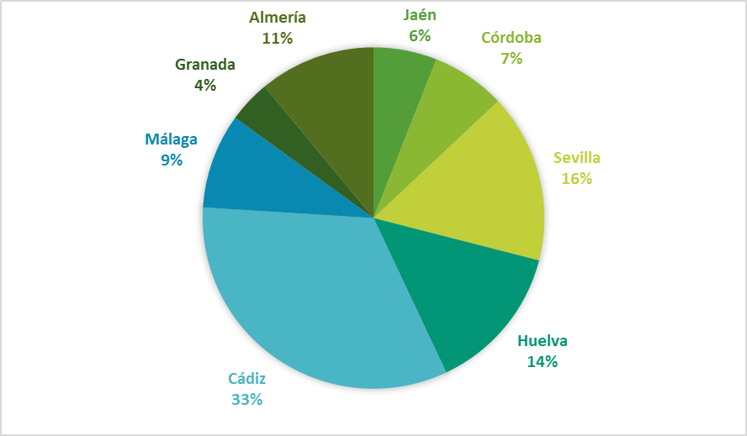
GRÁFICO 3.1.1: DISTRIBUCIÓN DE LAS EXPORTACIONES TRASMITIDAS POR LAS PROVINCIAS ANDALUZAS EN EL AÑO 2000
Fuente: DATACOMEX

Gracias a la información obtenida del año 2000, detallamos el (GRÁFICO 3.1.1) para poder observar como Cádiz con un porcentaje del 33%, es la mayor exportadora en comparación de todas las provincias de Andalucía. Detrás le acompaña Sevilla con un 16% de las exportaciones. Un detalle importante es el crecimiento que obtiene Huelva que con un porcentaje del 14% se establece en el tercer puesto de las provincias de dicha comunidad. Es un dato relevante para la provincia de Jaén, ya que sin duda tanto para Huelva como Jaén tienen gran dedicatoria a la agricultura y aun así Jaén está entre las últimas provincias exportadoras de Andalucía con un bajo porcentaje del 6%.

GRÁFICO 3.1.2: DISTRIBUCIÓN DE LAS EXPORTACIONES TRASMITIDAS POR LAS PROVINCIAS ANDALUZAS EN EL 2015*
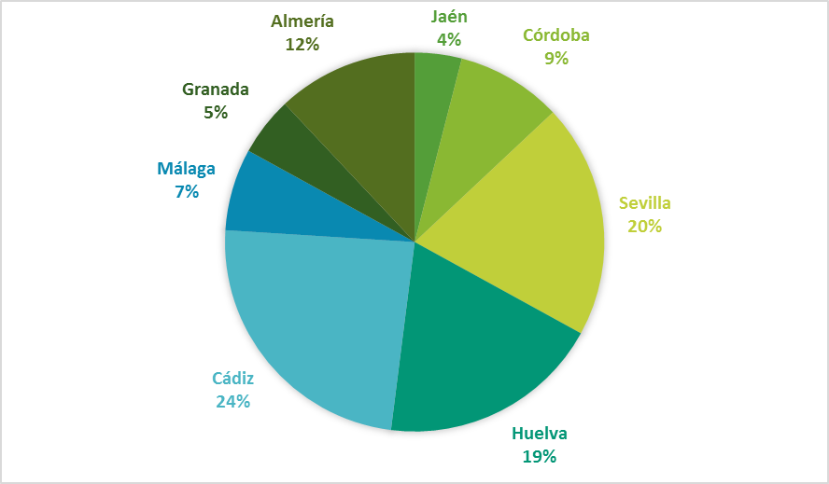
Fuente: DATACOMEX

El (GRÁFICO 3.1.2) nos revela la subida y caída de las exportaciones destinadas a todo el mundo por las provincias Andaluzas. Como podemos observar al comparar las provincias en los diferentes años de evolución exportadoras entramos en los detalles que en provincias como Cádiz, Jaén y Málaga han crecido positivamente en cuanto numero de exportaciones, pero en comparación a las demás provincias han disminuido su porcentaje a cifras como (24, 4 y 7) %.
Concretando más detenidamente en la provincia de Jaén, es necesario observar e informarnos sobre los sectores económicos que hay más especialización en esta provincia y los cuales destacan favorablemente para obtener un aprovechamiento mayor en la comercialización exterior.
El primer dato significativo que apreciamos en el (CUADRO.3.2.1) es el enorme aumento que se ha vivido en la provincia correspondiente a las exportaciones de Bienes de equipo. Durante el año 2000 dichas exportaciones llegaron hasta un nivel de 38 millones y medio de euros y su evolución a lo largo del tiempo ha aumentado hasta 582 millones en el año 2015. Este aumento del 1407% en 15 años, ha hecho posible que Jaén sea una de las principales exportadoras de Bienes de equipo en la Andalucía. Este aumento también debemos de “agradecer” a los productores exteriores que han depositado su confianza y se han asentado en ella para que sean suministrados por las empresas de esta provincia. La provincia ha invertido mucho en innovación, por lo que aumenta su competitividad en los mercados internacionales.

CUADRO 3.2.1.: VOLUMEN DE EXPORTACIONES POR SECTOR ECONÓMICOS REALIZADOS POR LA PROVINCIA DE JAÉN DURANTE (2000/2015*)
Fuente: DATACOMEX
Datos provisionales*

Los puntos más fuertes de la provincia con enfoque al comercio exterior son, competitividad, servicio y calidad. Estas tres características han hecho de Jaén una provincia exportadora fuerte que aunque como hemos observado tiene una situación negativa en comparación a las demás provincias, ha permitido tener unos aumentos económicos de 576 millones de euros en valor de exportaciones en el 2000, hasta 946 millones de euros obtenidos en 2015.
En los últimos años a la misma vez hemos registrado un notable decrecimiento en la comercialización de algunos sectores como el Sector del automóvil y los Bienes de consumo duradero, de los que gran parte de su margen de comercio ha sido afectado por la crisis iniciada en el 2008.

3.2 Análisis del sector oleícola de la provincia de Jaén
Partiendo de la base del gran aumento de las exportaciones de bienes de equipo, cabe destacar el incremento de la comercialización de semimanufacturas, materias primas y alimentos. Dentro de la actividad alimenticia nos centraremos en las exportaciones de aceite de oliva, que para la provincia de Jaén es su mayor fuente de ingreso económico (GRÁFICO 3.2.1).

GRÁFICO 3.2.1.: EXPORTACIONES DE ACEITE DE OLIVA DE LA PROVINCIA DE JAÉN AÑO 2000/2015

Fuente: DATACOMEX

Este gráfico nos da los detalles estimados, de las exportaciones de aceite de oliva de la provincia. Podemos observar las oscilaciones que se enfrentan en el trascurso de los quince años. Del 2000 al 2002 y del 2014 al 2015 en esos periodos ha habido una gran subida de exportaciones de aceite, gracias a que el clima durante el año ha acompañado tanto que se ha podido obtener una gran cantidad de beneficios.
A pesar de que la provincia de Jaén tiene el privilegio económico sobre el aceite de oliva, se puede detallar como no es igual a la hora de la exportación. La empresas locales giennenses tienen escasa participación en el mercado exterior, el cual vamos a ver sus referencias en el (CUADRO 3.2.2)

-------------------------------------------------------------------------------------------------
CUADRO 3.2.2.: COMPARATIVA DE EXPORTACIONES DE ACEITE DE OLIVA VIRGEN EN ESPAÑA, ANDALUCIA Y JAEN
Fuente: DATACOMEX
Datos en miles de Euros (€)

Comparando la evolución que tiene Andalucía en el mercado exterior a lo largo de los años, se observa que ha ido aumentando el volumen del aceite de oliva en el paso del tiempo. A comparación con España ha perdido importancia relativa, pasando a obtener en las exportaciones un 74,07%, cuando en el 2007 obtenía 75,42% y mejor que en el 2000, que obtenía solamente el 66,84%. A pesar de todo, podemos decir que la crisis no ha afectado económicamente tanto a este sector, sino que encima ha aumentado bastante el volumen de exportaciones.
Detallando la evolución obtenida por la provincia de Jaén veremos como hasta el 2007 ha aumentado sus exportaciones al comercio exterior en más de 31 millones, pero el caso más impactante es desde el 2007 al 2015, donde se encuentra una bajada importante en el volumen de las exportaciones de unos 10 millones. La conclusión de estas estadísticas nos quiere dar a comprender, que la provincia de Jaén no exporta más de un 7.21% del total de España.
Esta situación se ve desmejorada por el motivo el cual antes de la crisis, la provincia tenía un porcentaje total de exportación de aceite oliva virgen del 11.28%, de lo que se exportaba en España. Esto refleja que la provincia está cometiendo algún error a la hora abrirse al mercado exterior con las exportaciones, lo que por otro lado están explotando el resto de provincias Andaluzas, como refleja el (GRÁFICO 3.2.2).

GRÁFICO 3.2.2.:
PORCENTAJE DE LAS EXPORTACIONES DEL ACEITE DE OLIVA VIRGEN, DE LAS PROVINCIAS ANDALUZAS EN EL AÑO 2015
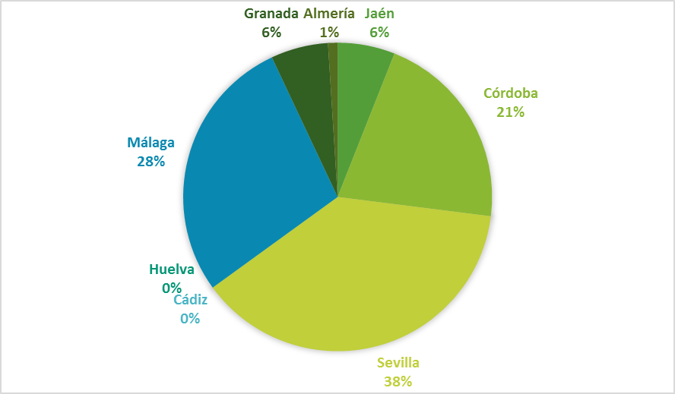
Fuente: DATACOMEX

La gráfica nos muestra que Sevilla, Córdoba y Málaga son las principales provincias exportadoras de aceite de oliva. En un intermedio podemos ver la provincia de Jaén al igual que Granada con un bajo porcentaje en la comercialización exterior sobre un 6%. Apreciamos que las tres provincias más avanzadas en este caso, superan en exportación a la provincia de Jaén, que es la principal productora de aceite de oliva virgen. Sevilla por ejemplo multiplica por 6 la diferencia de comercialización del aceite.

Las motivaciones o ideas que llevan a comercializar productos al exterior, se frecuentan por varios motivos como por ejemplo, las ventajas que se obtienen en el comercio exterior que nunca se podrá obtener en el comercio internacional, el deseo de aumentar las cifras de beneficios al ver incrementadas las ventas o simplemente imitar la actividad exportadora de otras empresas que le está favoreciendo la comercialización al exterior. Por estas razones deberían de enfrentarse a esta situación las empresas giennenses, las cuales están estancadas para abrirse al mercado internacional.

Uno de los motivos que condicionan la situación de que las empresas giennenses no se enfrenten al mundo exterior de forma directa, es la escasa imagen que tiene el aceite de oliva virgen español e incluso más escaso en la provincia de giennense

Tal y como nos informa los diferentes boletines del sector agrícola que sale reflejado en ICEX Exportaciones e Inversiones (ICEX), el mercado mundial tiene una imagen totalmente confundida sobre el país de origen en la elaboración del aceite de oliva. La imagen del sector según el mercado internacional es el país de Italia y la mayor parte de los países consumidores lo asocian con este país. España exporta al principal país comprador, que es Italia mediante aceite a granel. Una vez allí se realizara un proceso de envasado y acabado para poder exponer el producto final a los consumidores.

3.3 Mercado de destino del aceite de oliva de la provincia
A continuación explicaremos cuales son los principales países que al igual que España y Jaén distribuye aceite de oliva (CUADRO 3.4 Y 3.5), en los años 2000 y 2015.
Cuando detallemos más brevemente el cuadro, nos sorprenderá ver como en distintos años es el mismo país el que lidera la importación de aceite obtenido de España. Ese país es Italia es la número uno en cuanto consumición de aceite y exportadora mundial.
Italia desde hace muchos años ha sido el espejo de muchas empresas y cooperativas dedicadas al aceite de oliva, con el fin de poder exportar y comercializar su producto internacionalmente. Empezado por la extraordinaria calidad del aceite de oliva que obtienen, pasando por su especial envasado para obtener el producto y finalizando por el especial plan de marketing que constituye su comercialización tanto interior como exterior.
Made in Italy: Esta denominación es la que constituye en el embotellado del aceite producto elaborado en España y vendido por Italia al resto del mundo. La mayor parte de las exportaciones que manda Italia, es producto de la mezcla del aceite de varios países como Marruecos, Grecia y sobre todo España.
Productores italianos han denunciado a empresas de su mismo país que constituyen el mundo de la comercialización del aceite de oliva, por fraude hacia los consumidores o compradores de su producto. Dichas empresas distribuyen el aceite embotellado con una información errónea sobre el origen de dicho aceite. El aceite como hemos dicho antes es claramente de los países que hemos señalado, por ello el etiquetado no puede poner que es denominación de origen, ya que es equívoco (www.elconfidencial.com).
El tema de exportar casi todo nuestro aceite al mercado italiano también hay que asumir que, en los tiempos como el 2013 (año de sequía) los precios de aceite de oliva subieron. Para el caso español, los consumidores nacionales vieron como el precio de un artículo de necesidad básica sube y a la misma vez tanto el productor como el exportador veían reducidos sus ingresos. Lo que queremos llegar a destacar que el mercado italiano seguirá comprando a granel al precio que ellos imponen, ya que son los principales compradores, embotellarán y producirán todo el aceite necesario para venderlo al mismo precio en el mercado internacional, es una clara situación donde España pierde e Italia gana.

Al observar el (CUADRO 3.3.1 Y 3.3.2), para poder basarnos en datos reales, destaca la exportaciones de aceite de oliva transmitidas a Italia como mayor cliente. Del año 2000 al 2015 Jaén tiene un aumento de 13 millones y medio de euros, con lo que se aprecia una subida de las exportaciones por parte de los empresarios giennenses. Otra de las cuestiones más significativa que impactan un poco a la evolución de la exportaciones de aceite, es ver como Francia en el 2000 estaba posicionada en segundo lugar como principal cliente de Jaén con 21 millones y medio y Portugal en 2015 disminuir su consumo como cliente a 5 millones.

CUADRO 3.3.1: DESTINO DE LAS EXPORTACIONES DE ACEITE DE OLIVA
JIENNENSE Y ESPAÑOL EN EL AÑO 2015
Fuente: DATACOMEX
Datos en miles de Euros (€)

CUADRO 3.3.2: DESTINO DE LAS EXPORTACIONES DE ACEITE DE OLIVA
JIENNENSE Y ESPAÑOL EN EL AÑO 2000
Fuente: DATACOMEX
Datos en miles de Euros (€)

Para continuar detallando los datos expuestos, uno de las evoluciones más importantes para la provincia de Jaén es la segunda posición que ocupa Suiza. Su entrada en el ranking desde hace varios años junto a Portugal, Alemania, Reino Unido y Bélgica, muestran como ha habido una gran diversificación por parte de los mercados y empresas giennenses. Esta noticia beneficia al sector de la provincia ya que evoluciona su comercialización hacia un abanico más amplio países para poder progresar en las exportaciones y poner énfasis en la estrategia de internacionalización.
Como podemos observar tanto en la provincia de Jaén como en España la dedicatoria máxima en las negociaciones comerciales son los países como Francia, Italia y Portugal. Este motivo da lugar a que son países mediterráneos y por lo tanto de ahí grandes consumidores de aceite de oliva virgen. Esto no quita que debemos saber que también son importantes competidores de España ya que son después de esta, los principales productores del sector oleícola.
El hecho de que la comercialización del aceite sea la supervivencia para el sector en España, puede contraponerse de forma negativa hacia la misma nación. Al exportar aceite a granel otros países, nos arriesgamos a que estos mismo elaboren su propia producción embotellando nuestro aceite y comercialicen allí donde los empresarios giennense aún no han llegado. Como comentamos anterior mente en caso de Italia, hay que subrayar que los países donde Italia o otros explotan su producto, no saben que ese aceite es español y mucho menos que es de Jaén. Al poner en el embotellado su propia marca y denominación de origen, hace que la nación española pierda notoriedad y beneficio potencial sobre el valor añadido del aceite de oliva virgen.

La variaciones que existen entre las exportaciones destinadas a otros países tanto por la provincia de Jaén y como por España durante los años 2000-2015 son las siguientes. Las comercialización dirigida por España en general no han variado mucho de un año a otro es mas solo habido una cambio en las posiciones de los países donde países bajos ha incrementado en mayor proporción, poniéndose en una posición superior a la de Bélgica. Los demás no han variado en su ubicación dentro de la tabla, solo que los Países que encabezan la lista como mayores compradores de aceite son, Italia, Francia, Portugal y Reino Unido. Por otro lado, la evolución que la provincia de Jaén ha estudiado en estos últimos 15 años es que los países que encabezan el ranking Italia, suiza, Portugal, Francia y Reino unido han ido variando en sus posiciones, todos menos Italia.

4. EMPRESAS EXPORTADORAS DE ACEITE DE OLIVA DE LA PROVINCIA DE JAÉN

En la trayectoria de este trabajo, hemos ido comentando de diferentes formas como una empresa puede salir al exterior, la razones por las que se debe tratar de exportar sus productos y por último las maneras de cómo sobrevivir en un mercado saturado y con gran competencia.

Al ver los flujos exportadores de la provincia de Jaén, pasaremos a identificar las empresas que se dedican a este sector y sobre todo a la exportación internacional. Dentro de ello examinaremos la forma jurídica de las mismas y sabremos si influyen o no a la hora de adentrar en mercados extranjeros, cuáles han sido sus estrategias de entradas y sobre todo como han evolucionado desde entonces.

4.1 Características de las empresas que comercializan al exterior
Como hemos podido percibir en el punto 3 de este trabajo, la provincia giennense es la principal región en producción de aceite de oliva del mundo. Hemos observado cómo están luchando las principales exportadoras por hacerse con el mercado internacional. El (CUADRO 4.1.1) nos dará la informarción sobre las diferentes empresas de la provincia de Jaén que se dedican a la exportación de aceite de oliva.

CUADRO 4.1.1: EMPRESAS EXPORTADORAS DE ACEITE DE OLIVA DE LA PROVINCIA DE JAÉN
Fuente: Elaboración Propia
*actualizado a día: 30/1/2016

Todas estas empresas han sido localizadas mediante los medios de redes de información, como empresas exportadoras de la provincia. Obtenemos información necesaria para poder detallar un poco la situación de comercialización exterior que dichas empresas se enfrentan actualmente. Este asesoramiento lo hemos localizado mediante base de datos y poniéndonos en contacto con las empresas descrita, la cual hemos podido considerar 58 empresas exportadoras como activas de aceite de oliva. En el anexo encontraremos el total de las empresas localizadas y con información más detallada, las cuales contando las anteriores suman 80 empresas. El (CUADRO: 4.1.2) informara con una visión integra sobre los datos del anexo.

CUADRO 4.1.2: RESUMEN COMPLETO DE TODOS LOS DATOS RELACIONADOS CON EL ANEXO
Fuente: Elaboración Propia

Hay dos tipos de empresas que obtienen forma jurídica distinta según el tipo de exportación que van a desarrollar. Hablo que según el tipo de exportación, porque puede haber de dos formas distintas como empresas de exportación activa y empresas de exportación pasiva.
Las empresas de exportación pasiva son aquellas que venden su producto, en este caso el aceite de oliva, sin “proponérselo”. Clientes internacionales llegan a la empresa a adquirir los productos mediante su respectiva compra y seguidamente poder venderlo en el mercado internacional. Este sistema se llama pasivo, porque la empresas no tienen una estrategia o un plan de marketing para comercializar en mercado exterior ya que no tienen en mente esa iniciativa.

Por otro lado nos encontramos las empresas con forma de exportación activa, la cual su tipo de estrategia es la comercialización y exportación del aceite de oliva, en busca de clientes en los mercados extranjeros.

Visto el (CUADRO 4.1.2), he de entrar en detalles, que se han metido dentro de las sociedades cooperativas a algunas de segundo grado. La razón por la que hacemos hincapié en este tema es por el cual vemos excesivamente reducido el número de empresas exportadoras. Las idea que estas cooperativas de segundo grado tienen presente, es unirse con otras cooperativas más pequeñas que “cedan” su producto para la exportación. Esta manera de actuar también podemos contemplarlas en las almazaras que son de menor dimensión, venden el aceite de oliva a las que son mayores.

Al visualizar este cuadro también exponemos que existen más sociedades limitadas que sociedades cooperativas que exportan a comercios internacionales. En los (GRÁFICOS 4.1.1, 4.1.2) que veremos a continuación, expondremos el porcentaje de empresas tanto activas como pasivas de los dos tipos que acabamos de nombrar.

GRÁFICO 4.1.1. : PORCENTAJE TOTAL DE SOCIEDADES LIMITADAS EN EXPORTACIÓN DE ACTIVAS Y PASIVAS
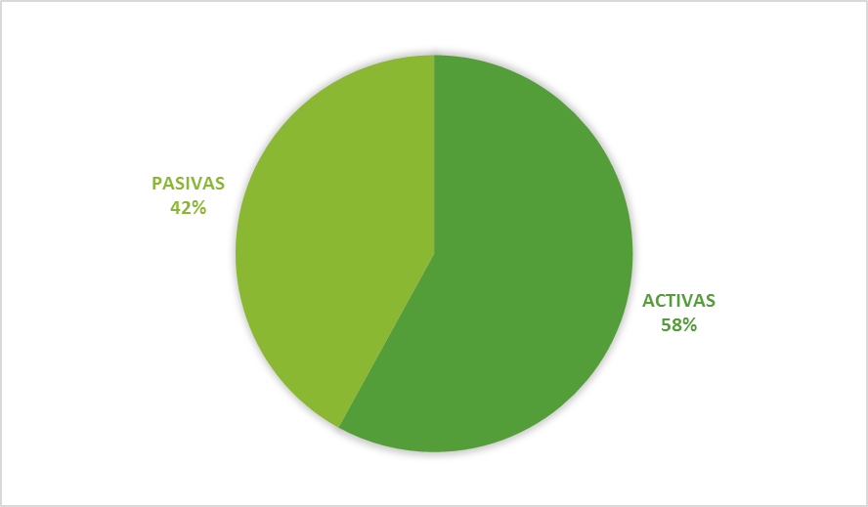
Fuente: Elaboración Propia

GRÁFICO 4.1.2. : PORCENTAJE TOTAL DE SOCIEDADES COOPERATIVAS EN EXPORTACIÓN PASIVAS Y ACTIVAS

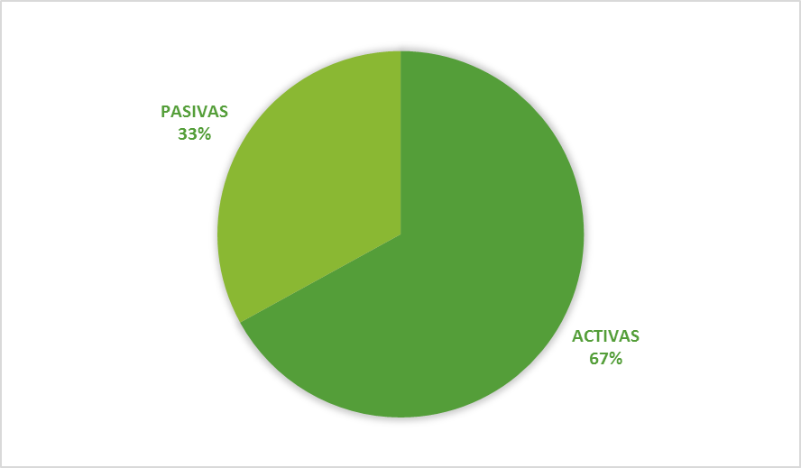
Fuente: Elaboración Propia

Los siguientes datos expuestos en los (GRÁFICO 4.1.3, 4.1.4), nos dará toda la información sobre el porcentaje de exportaciones tanto en empresas activas como pasiva, según su forma jurídica. En primer lugar los datos obtenidos son de las activas y seguidamente de las pasivas.

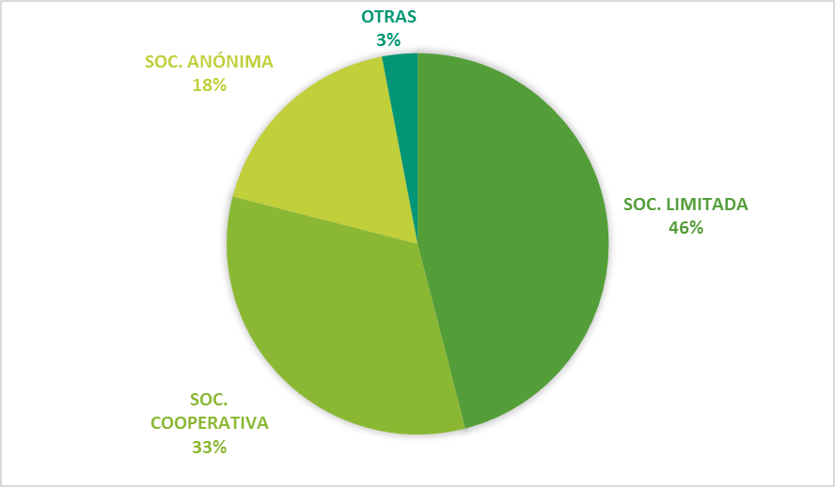
GRÁFICO 4.1.3.: PORCENTAJE TOTAL DE EMPRESAS EXPORTADORAS ACTIVAS SEGÚN SU FORMA JURÍDICA
Fuente: Elaboración Propia

GRÁFICO 4.1.4.: PORCENTAJE TOTAL DE EMPRESAS EXPORTADORAS PASIVAS SEGÚN SU FORMA JURÍDICA
Fuente: Elaboración Propia
El objetivo de destacar en el mercado exterior lo tienen más presente en su estrategia, las sociedades limitadas. Podemos apreciar este detalle en el GRÁFICO 4.1.4 expuesto anteriormente, en el que nos informa como la mitad de las empresas de la provincia de Jaén con dedicatoria a la exportación de aceite de oliva, son sociedad limitada. En el GRÁFICO 4.1.3 también cabe mencionar que las sociedades limitadas son casi la mitad de las exportadoras. El GRÁFICO 4.1.5 nos informara sobre las empresas productoras de aceite de oliva según su forma jurídica en la provincia de Jaén.

GRÁFICO 4.1.5.: COMERCIALIZACIÓN DE PRODUCTOS OLEICOLAS EN BASE A SU FORMA JURÍDICA
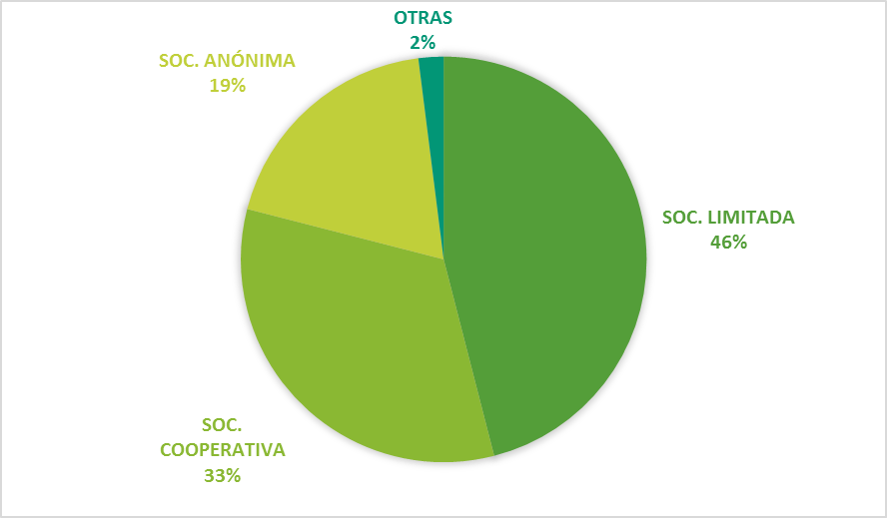
Fuente: Elaboración Propia mediante la información obtenida por el Ministerio de Agricultura, Alimentación y Medio Ambiente.

Podemos examinar como en el gráfico las sociedades cooperativas alcanzan un 54% de las empresas productoras de aceite de oliva. Por último sobre esta gráfica he de comentar como las sociedades limitadas obtienen un porcentaje del 26% de la producción de la misma.

Las sociedades cooperativas se caracterizan por ser los socios los mismos componentes de esta “empresa” y a la misma vez los mismos trabajadores. En el caso de las oleícolas, ellos mismos sueles ser los agricultores los cuales quieren que la producción sea la máxima posible y barata, para poder obtener una liquidación fácil por haber venta rápida y sin riesgos. Este ha sido uno de los factores más importantes que ha incapacitado poder “globalizar” el producto al igual que otros. En España al contrario que por ejemplo Italia, no poseen una maquinaria adecuada para el envasado, por lo que vendemos a granel a otros países perdiendo volúmenes bastantes elevados en el terreno económico. Durante la crisis se han abierto muchas puertas hacia el comercio exterior por el cual las sociedades cooperativas han invertido en formaciones de sus socios y en especialista que les ha posicionado su producto en un mercado donde la calidad es el objetivo principal de este.

En el ámbito de las sociedades limitadas y anónimas, cuentan o la mayoría suelen contar con un personal cualificado y formado para el ámbito de gestión empresarial, por el cual se diferencia de los demás al tener un volumen de exportaciones del 65%, en materia de aceite de oliva.

Al hablar tanto de sociedades activas o pasivas de la exportación, es hora de poner un ejemplo real. Las cooperativas son empresas de una larga duración en el tiempo, por la cual muchas de ella se iniciaron en el siglo XX. ¿Por qué queremos detallar esta información?, la empresa Cooperativa San Juan, de la provincia de Jaén fue constituida en el año 1957, como cooperativa oleícola al igual que otras típicas de Jaén. Esta empresa desde el año que fue fundada, vendía su producto como empresa de exportación pasiva a mercados internacionales, en especial Italia.

A lo largo del tiempo los mismo socios de esta cooperativa han ido evolucionando en cuanto nivel de formación y concienciándose de superarse cada vez más en el terreno de los negocios. Posteriormente al cabo del año esta cooperativa avanzó utilizando como estrategia el Modelo Uppsala, que haría convertirse en empresa exportadora activa. Para ello contrataron a personal de exportación, que conociese muy bien todo lo que conlleva comercializarse en el exterior.

Al iniciar la empresa hacia este destino, el personal encargado hizo varios cambios para poder llegar mejor a los clientes a los que estaba destinado el producto. Estas fases de cambio se iniciaron con cambios de la marca, logotipo y colores de la compañía. Uno de los cambios más significativos que afectan a las cooperativas de la provincia de Jaén, son los nombres de las mismas. Es un cambio importante si se quiere avanzar en el mundo comercial exterior ya que los nombres religiosos como hemos observados en las empresas descritas en el CUADRO 4.1.1 es una barrera que nos afectan para adentrar en países como los de oriente medio, cuya religión es el islam. Esta cooperativa cambio el nombre de San Juan a Fuente Peña y hoy en día comercializan aceite de oliva en China, Estados Unidos o Francia.

En los últimos años han aparecido empresas en la cual han tenido muy claro desde su existencia que el mercado elegido sería el exterior. En tiempos de crisis al ver que el mercado de la nación era escaso, desde su inicio le han abierto las puertas para poder enfrentarse al mundo internacional y así tener más oportunidades que en el mercado interior. A estas empresas se le llaman born globals.

Un claro ejemplo de este tIpo de empresa en España, es la sociedad limitada I Love Aceite, de Peal de Becerro. El fundador de esta empresa, D. Fernando Ortega Vallejo, tenía una idea en mente muy clara y era que su empresa nunca iba a tener fronteras. Por ello hoy en día exporta tanto de sus productos como de otros sectores a más de 20 países.

CONCLUSIONES:

Con este trabajo se ha querido explicar la situación de exportación que se vive en la provincia de Jaén. Para ello lo hemos detallado con el sector principal de la provincia, el sector oleícola. Tras explicar en profundidad la teoría de la exportación y todo lo que conlleva en su conjunto hasta poder efectuarla, damos paso a explicar los siguientes objetivos que hemos sacado en conclusión.
La economía de Jaén, presenta una tasa bastante baja en cuanto a la apertura del comercio exterior. No obstante esta tasa es positiva ya que cada vez se está exportando más y se está haciendo más competencia en el comercio exterior. Jaén es la provincia que menos exporta de toda la nación, siendo un 1% de la economía española en procesos con el extranjero.
El sector oleícola giennense, tiene que mirar hacia un futuro y orientarse sobre los problemas que acechan a este entorno. Por ejemplo, las campañas en las que durante el año ha habido sequia son tiempos bastantes negativos para la producción, ya que no va a ver producto para vender y además los precios se disparan. Otro motivo que causa preocupación dentro de este terreno, son las subvenciones. Las subvenciones que trasmiten la Unión Europea a los agricultores, son ayudas para poder realizar durante todo el año las tareas del cultivo, pero como acabamos de decir, puede llegar a ser un problema en un futuro ya que pueden ser eliminadas dicha ayuda. La falta de experiencia en la expansión de los negocios al comercio exterior por parte de las empresas de la provincia, hacen que se priven de poder obtener mayores cantidades de beneficio económico.
Para seguir comentando las inexperiencias de dichas empresas, debemos de saber que sobre todo las almazaras giennenses, recurren a la exportación pasiva, cuando no pueden vender la totalidad del producto dentro de la nación. Por ello recurren a las exportaciones para poder “colocar” el producto que ha sobrado y no se puede perder.
Hoy en día las empresas oleícolas están cambiando poco a poco su forma de pensar en cuanto una mejoras al producto. Están evolucionando para poder hacerse más fuerte en el mercado extranjero y ser una competencia dura ahí afuera. Por ello los componentes de las empresas están aceptando cambios como, certificar la calidad tanto de su producto como de su proceso de producción, o bien también han hecho de sus almazaras, centros turísticos para que los interesados vean y entiendan los procesos de elaboración y todo el trayecto hasta exponer el producto en el mercado.

A lo largo del tiempo, como hemos mencionado antes, las empresas oleícolas van cambiando de idea día tras día, hacia un futuro mejor. Por ello antes de la crisis, las cooperativas se caracterizaba en las que el agricultor llegaba con su cosecha de aceituna, descargaba y liquidaba la misma, sin preocuparle lo que se hacía con el aceite o bien donde era destinado, etc. En el tiempo de crisis tanto los empresarios, los agricultores y las instituciones de la provincia que apoyan al sector, han ido reforzando su trabajo día tras día y preocupándose verdaderamente por mejorar el comercio del aceite. El objetivo primordial que en la actualidad tienen en mente todos los que componen este sector, es la satisfacción de ver como su aceite no solo se queda en la almazara, si no verlo embotellado, con marca única, que se pueda vender en todos los comercios del mundo. Saben que es un pilar económico bastante fuerte en la provincia y que no pararan hasta poder sacar su mayor rendimiento.
Unos de los principales problemas de los que se enfrenta este sector es que las empresas de la provincia “llegan tarde” a los mercados internacionales. ¿Por qué decimos que llegan tarde?, por la simple razón de que muchas empresas de las 58 que se dedican a la exportación activa del aceite de oliva virgen, han adentrado en el mercado extranjero en los últimos años. Por otro lado la empresa italiana que se dedican a la comercialización de aceite de oliva, tienen en su poder un amplio termino de gran consumo, países como Estados Unidos, Alemania o Canadá. Por ello es un gran reto el que tiene España de adentrar en todo esos territorios y hacer frente como una competencia fuerte hasta poder conseguir todo el mercado.
Según mi opinión personal, las empresas del sector oleícola de la provincia, se están dando cuenta cada vez más, del potencial enorme que tiene este producto en el comercio exterior. Además, la calidad del producto, los contantes controles fitosanitarios y la reciente aparición de los cultivos ecológicos crean una mejora para fomentar su expansión. También se obtienen ayuda de diferentes instituciones de la provincia, como por ejemplo la Universidad de Jaén, que prepara a jóvenes para poder emprender un camino comercial y expandir nuestro sector principal.
El sector oleícola giennense necesita asistir a los mercados internacionales para explotar, desarrollar y obtener todo el beneficio posible de su producto, pero no para sobrevivir. Para ello como hemos comentado en casos anteriores, debe de ser una fuerte competencia frente a otros competidores extranjeros mediante, promocionar el producto, tener la mejor calidad, crear marca única, obtener el apoyo de las instituciones y crear redes comerciales. A lo largo de este Trabajo, lo que se ha querido hacer más hincapié es como se desarrolla todo el funcionamiento de la exportación de aceite de oliva virgen y como han ido cambiando de mentalidad de las empresas dedicadas a este sector y la de los agricultores en cuanto a la venta de su producto.

BIBLIOGRAFIA:

Madrid.V, (2015) El aceite de oliva tecnología, análisis sensorial y Denominaciones de Origen.

Agencia Andaluza de Promoción Exterior. EXTENDA. Obtenido de Consejería de Economía, Innovación, Ciencia y Empleo: www.extenda.es (07/04/2014)
Beck,

Analistas Económicos de Andalucía, (2014), Informe anual del sector agrario en Andalucía, Analistas Económicos de Andalucía, Málaga.

Bediaga,A. (2014),” Perspectivas teóricas sobre internacionalización”.

Blasco,B. (2016),” Teoría de la ventaja absoluta”, Expansión, Unidad Editorial Información Económica.

Cámara de Comercio de Jaén. Cámara de Jaén. Obtenido de (www.camarajaen.org) (07/04/2014).
Carrera, M. y De Diego, D. (2015), “Comercio internacional” en Alonso, J.A (direc.), Lecciones sobre economía mundial. Introducción al desarrollo y a las relaciones económicas internacionales. Cívitas-Thomson Reuters, pp 239-270.
Cantos,M.(1999), Introducción al Comercio Internacional. Teoría de la dotación de factores, p 32
Consejo Oleícola Internacional (2015), “Evolución del consumo mundial de aceite de oliva”, Newsletter, 91, pp.1-2.
DATACOMEX (Datos de Comercio Exterior) (2015), Informe sobre las exportaciones y el comercio exterior.
DATOSMACRO (Datos Macroeconómicos), Información global de la exportación y comercio exterior, 2000-2015
Gonzáles, (2011), “Diferentes teorías del comercio internacional”, Información Comercial Española. Revista de economía.
Gonzalez,S.(2002). Economía Internacional: Introducción al comercio Internacional. Teorema de Heckscher-Ohlin-Paul Samuelson, pp135-141.
Guisados,M.(2002), Internacionalización de las empresas: Estrategias de entrada en los mercados extranjeros, principales tipos de riesgos, pp.120-141.
Guerras y Navas, (1998), “La dirección estratégica de las empresas: Teoría y Aplicaciones”
Gonzalez,S.(2002). Economía Internacional: Introducción al comercio Internacional. Teorema de Heckscher-Ohlin-Paul Samuelson, pp135-141.
Amat.J, (2014), “Estrategia y competitividad”.
López, I. (2003), Las relaciones comerciales entre España y Portugal en el contexto de la integración europea, Tesis doctoral, Universidad de La Coruña. Obtenido de (www. López, 2003 Relaciones internacionales.com).
León,J. (2015), “Las empresas Born Global y los modelos de internacionalización”.
Lobejón, L.F. (2001), Comercio internacional, AKAL, Madrid.
ICEX España Exportaciones e Inversiones (2016), “Perfil de la empresa exportadora española”
INE (Instituto Nacional de Estadística), Valoración de datos estadísticos de exportaciones e importaciones.
Ministerio de Agricultura, Alimentación y Medio Ambiente. Agencia de Información y Control Alimentarios. Obtenido de aplicaciones.magrama.es (05/06/2016).
Moral, E. (2006). Globalización: Nuevo desafío para la economía giennense. Jaén. Instituto de Estudios Giennenses.
Moral,E et. al.,(2015), Internacionalización y TIC. Retos del sector cooperativo oleicola de Andalucía, universidad de Jaén, Jaén.
OMC (Organización Mundial de Comercio) (2015), Informe sobre el comercio mundial 2015, Organización Mundial de Comercio.
Oskar Villarreal Larrinaga (2005), La internacionalización de la empresa y la empresa multinacional: una revisión contemporánea, (www.ehu.eus).

Gaytán.R, (1996) Teoría del comercio Internacional, génesis y teoría pura del comercio internacional. El modelo de Heckscher-ohlin pp 136-144.

Ramales, M.C, (2013), Economía Internacional Apuntes Introductorios. El modelo de costo de oportunidad p 31.

Benito.R,(2015), La “Marca Italiana” se queda con el aceite español, El confidencial.
Rodriguez-viña,G. (2009), Internacionalización de la empresa, ventaja de la Internacionalización, Universidad Autónoma de Madrid.
Salvatore (1999), Modelo de Heckscher-ohlin. (eumed.net/cursecon/libreria/2004).
Teoría clásica del comercio internacional, (digital.dgb.uanl.mx), (www.eumed.net).
Torres, F.J. y Parras, M. (1998), “La integración cooperativa como solución a los problemas de marketing de los productores de aceite de oliva: un estudio comparado”.
Torres, (2001), Rentabilidad y Ventaja Comparativa, elementos teóricos y conceptuales de la ventaja comparativa y la rentabilidad.
Guillermo Rodríguez-villa Iranzo, “Internacionalización de las empresas”.
Vargas, A. (1995), Claves para el desarrollo del cooperativismo agrario. Concentración empresarial y asociacionismo, Servicio de publicaciones de la Universidad de Huelva.

PÁGINAS WEB CONSULTADAS:
- http://www.elconfidencial.com/

- http://datacomex.comercio.es/principal_comex_es.aspx

- http://www.expansion.com/

- https://www.aceitesdeolivadeespana.com

- www.womai.com

- www.amvediciones.com

- www.mik.es

- www.joaquinamat.es

ANEXO:
EMPRESAS EXPORTADORAS DE ACEITE DE OLIVA DE LA PROVINCIA DE JAÉN

Nº | Nombre | CIF | Población | Web | Exportación
1 | Aceite Gran Insignia S.L. | B-23536758 | El Molar | www.graninsignia.com | Activa
2 | Aceites Campoliva S.L.-Aceites Melgarejo | B-23340920 | Pegalajar | www.aceites-melgarejo.com | Activa
3 | Aceites Cazorla S.C.A. | F-23009384 | Cazorla | www.aceitescazorla.com | Activa
4 | Aceites Conde de Torrepalma, SCA | F-23396518 | Cast. de Locubín | www.oli-ole.com | Pasiva
5 | Aceites Elizondo, S.L. | B-23685308 | Úbeda | www.elizondo-olive.com | Activa
6 | Aceites F. González Hidalgo, S.L.U. | B-82393208 | Castellar | www.aceitesguadalimar.es | Activa
7 | Aceites García Morón, S.A.T. | F-23051634 | Arjonilla | www.garciamoron.com | Activa
8 | Aceites Guadalentín S.L. | B-23211204 | Pozo Alcón | www.aceitesguadalentin.com | Activa
9 | Aceites Guirado Noguera S.L. | B-23225154 | Pozo Alcón | www.aceitesierracazorla.com | Activa
10 | Aceites La Dehesa S.L. | B-23396088 | Jódar | - | Pasiva
11 | Aceites La Recta, S.L. | B-23363641 | Úbeda | - | Pasiva
12 | Aceites Luque y Luque S.L. | B-23453749 | Andújar | - | Pasiva
13 | Aceites Oleobercho-S.C.A. Santa María | F-23008832 | Pegalajar | www.aceitesoleobercho.com | Activa
14 | Aceites Vado Jaén S.A. | A-23008592 | Martos | - | Pasiva
15 | Aceites Vallejo-Emilio Vallejo, S.A. | A-23050057 | Torredonjimeno | www.aceitesvallejo.com | Activa
16 | Acer Campestres S.L. | B-92955731 | Cast. de Locubín | - | Pasiva
17 | Agrícola de Bailén Virgen de Zocueca S.C.A. | F-23656028 | Bailén | www.virgendezocueca.es | Pasiva
18 | Agrícola Girón Ramírez S.L. | B-23428055 | Andújar | - | Pasiva
19 | Agroforestal Montevivo S.L. | B-23571391 | Chilluévar | www.montevivo.es | Pasiva
20 | S.C.A. Del Campo Agrosegura | F-23392384 | La P. de Segura | www.agroseguraaceites.com | Activa
21 | Aires de Jaén S.L. | B-86105715 | Martos | www.airesdejaen.com | Activa
22 | Alcalá Oliva S.A. | A-23359896 | Alcalá la Real | www.alcalaoliva.com | Activa
23 | Almazara Acapulco S.L. | B-23387459 | Martos | www.almazara-acapulco.com | Activa
24 | Almazara San Pablo S.L. | B-23400237 | Bailén | www.aceitespadilla.com | Activa
25 | Artesanos de Jaén S.L. | B-23381185 | Arjonilla | - | Activa
26 | Baltasar Lara y Cía S.A. | A-23000524 | Úbeda | - | Pasiva
Nº | Nombre | CIF | Población | Web | Exportación
27 | Castillo de Canena Olive Juice S.L. | B-23514623 | Canena | www.castillodecanena.com | Activa
28 | Castillo de Sabiote S.L. | B-23523376 | Sabiote | www.castillodesabiote.com | Pasiva
29 | Comercio y Servicios Iloveaceite S.L.U. | B-23653330 | Peal de Becerro | www.iloveaceite.com | Activa
30 | Continentalfood S.L. | B-62742416 | Cast. de Locubín | www.terrafood.es | Activa
31 | Cooperativa Agraria San Roque S.C.A. | F-23005655 | Arjonilla | www.sca-sanroque.com | Activa
32 | Cooperunion Soc. Coop. And. | F-23320187 | Úbeda | www.unioliva.com | Activa
33 | Espuny Castellar S.A. | A-23056732 | Castellar | www.espunycastellar.es | Activa
34 | Exportadora Andaluza de Aceites S.L. | B-23226459 | Jaén | www.aceitexp.com | Activa
35 | Ntra. Sra. De la Consolación S.C.A. | F-23005184 | Torredonjimeno | www.consolacion.com | Pasiva
36 | Hacienda La Laguna S.L. | B-23588940 | Baeza | www.aceiteslaguna.com | Activa
37 | Hijos de Enrique Fuentes Aguilera S.L. | B-23017981 | Alcalá la Real | www.cristaloliva.com | Activa
38 | Interoleo Picual Jaén, S.A. | A-23650575 | Jaén | www.interoleopicualjaen.com | Activa
39 | Jaencoop S.C.A. De 2º grado | F-23053630 | Vill. Arzobispo | www.jaencoop.com | Activa
40 | Jose Serrano López y Tres más C.B. | E-23044076 | Frailes | www.extravirgen.com | Activa
41 | Magnasur-Aceites And. Sierra Mágina S.L. | B-23394224 | Bedmar | www.magnasur.com | Activa
42 | Migasa-Mengíbar S.A. | A-41174970 | Mengíbar | www.migasa.com | Activa
43 | Monva S.L. | B-23062425 | Mancha Real | www.monva.es | Activa
44 | Nuevos Espacios S.A. | A-61046066 | Alcalá la Real | www.unolivo.com | Activa
45 | Oleícola Álvarez S.L. | B-23354400 | Torredonjimeno | www.alvaoliva.com | Activa
46 | Oleícola San Francisco S.L. | B-23228422 | Begíjar | www.oleicolasanfrancisco.com | Activa
47 | Oleo Export S.L. | B-23373129 | Martos | - | Activa
48 | Oleocampo S.C.A. De 2º grado | F-23338270 | Torredelcampo | www.oleocampo.es | Activa
49 | Oleofer S.L. | B-23305451 | La P. de Segura | www.oleofer.com | Activa
50 | Oleoflor Oliva-Sdad. Coop. And. San Isidro | F-23007164 | Fuente del Rey | www.micooperativa.com | Pasiva
51 | Oleoiberoliva S.L. | B-23493109 | Santisteban del P. | www.oleoiberoliva.net | Activa
52 | Oleozumo S.L. | B-23528227 | Mancha Real | www.oleozumo.com | Activa
53 | Oli Olé Dressing S.L. | B-23596448 | Cast. de Locubín | www.oli-ole.com | Activa
54 | Olibegijar-S.C.A Cristo Vera Cruz | F-23005416 | Begíjar | www.olibe.es | Activa
55 | Olior Porcuna S.A. | A-23008857 | Porcuna | www.olior.com | Activa
56 | Olivar de Segura S.C.A. | F-23212103 | Pte. de Génave | www.olivardesegura.es | Activa
Nº | Nombre | CIF | Población | Web | Exportación
57 | Olivo de Cambil-Ovirol S.L. | B-23255839 | Cambil | www.olivodecambil.com | Pasiva
58 | Potosí 10, S.A. | A-81374134 | Orcera | www.potosi10.com | Activa
59 | S.A.T. Fuenteoliva | F-23479967 | Hra. de Calatrava | www.kampoverde.com | Pasiva
60 | S.A.T. Ntra. Sra. Esperanza | F-23011687 | Mancha Real | www.condeargillo.com | Activa
61 | S.C.A San Ginés y San Isidro | F-23008444 | Sabiote | www.sabioliva.com | Pasiva
62 | S.C.A. Del Campo La Carrera | F-23010143 | Úbeda | www.cooperativalacarrera.com | Activa
63 | S.C.A. Del Campo San Juan | F-23005465 | Jaén | www.aceitesanjuan.com | Activa
64 | S.C.A. Ntra. Sra. Del Pilar de Andaraje | F-23006216 | Jódar | - | Pasiva
65 | S.C.A. Nuestra Sra. De la Fuensanta | F-23005440 | Fta. de Martos | www.olisierra.com | Activa
66 | S.C.A. Nuestro Padre Jesús | F-23005267 | Jabalquinto | www.aceite-oliva.com | Pasiva
67 | S.C.A. San Amador | F-23006273 | Martos | www.amadorsca.es | Activa
68 | S.C.A. San Francisco | F-23006323 | Vill. Arzobispo | www.sierralasvillas.com | Activa
69 | S.C.A. San Isidro | F-23005168 | Cast. de Locubín | www.sanisidrocastillo.com | Activa
70 | S.C.A. Santa María Magdalena | F-23009319 | Hornos de Segura | www.castillodehornos.es | Pasiva
71 | S.C.A. Santísimo Cristo de la Misericordia | F-23005457 | Jódar | www.laquintaesencia.com | Activa
72 | S.C.A.A. Nuestra Sra. Del Carmen | F-23008279 | Torredonjimeno | www.ccarmen.com | Activa
73 | San Isidro, S.C.A. | F-23007891 | Torredelcampo | - | Pasiva
74 | S.C. Campo Ntra. Señora de la Encarnación | F-23009269 | Peal de Becerro | www.scaencarnacion.es | Activa
75 | Señorío de Jaén-Olife S.A. | A-79287702 | Jaén | www.senoriodejaen.com | Activa
76 | S.C.A Oleícola Baeza | F-23340698 | Baeza | www.camposdebaeza.com | Pasiva
77 | S.C. Campo Domingo Solís | F-2312776 | Martos | www.domingosolis.com | Pasiva
78 | Soler Romero- | B-81062721 | Alcaudete | www.soler-romero.com | Activa
79 | Thuelma S.L. | B-23286453 | Huelma | www.thuelma.es | Activa
80 | Torredonjimeno S.C.A. De 2º grado | F-23059371 | Torredonjimeno | www.donjimeno.com | Activa

